Муниципальное бюджетное общеобразовательное учреждение

«Средняя общеобразовательная школа №7 города Азнакаево

Азнакаевского муниципального района Республики Татарстан

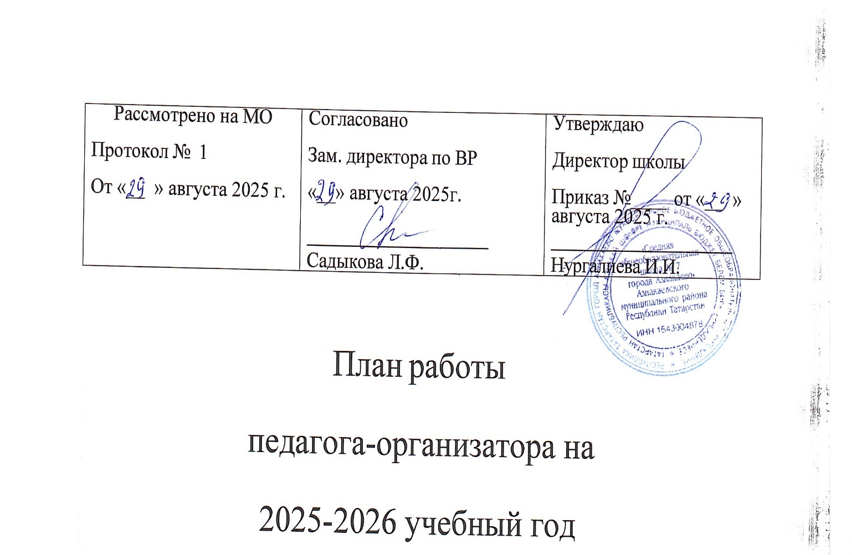

План работы отряда
«Юнармия »

Азнакаево 2025

КАЛЕНДАРНО-ТЕМАТИЧЕСКОЕ ПЛАНИРОВАНИЕ КРУЖКА «ЮНАРМИЯ»

№ | Тема занятия
1 | Развитие прыгучести: эстафеты с прыжками. Строевая подготовка: перестроение на места.
2 | Провести учёт по прыжкам в длину с места. Бег по пересечённой местности с заданиями.
3 | Совершенствование навыков метания. Провести бег на выносливость 4 минуты.
4 | Развитие координатных способностей: челночный бег 3*10 метров, Игры на местности.
5 | Обучение перемещению по местности поточным способом. Функционирование "командой".
6 | Эстафета по кругу, передача эстафеты. Общая физическая подготовка.
7 | Провести учёт силовых качеств: подтягивание. Подвижные игры с бегом.
8 | Учить метания мяча в цель. Совершенствование строевых приемов.
9 | Бивуак. Установка палатки.
10 | Строевая подготовка. Развитие скоростной выносливости.  Подвижные игры на местности.
11 | Строевые приемы в движение: перестроение из колонны по одному в колонну по два. Развитие скоростных качеств.
12 | Строевая подготовка. Бег по пересеченной местности с заданиями.
13 | Развитие быстроты реакции. Бег с заданиями.
14 | Провести командную игру - эстафету с набивным мячом (1кг).  Силовые упразднения на перекладине.
15 | Правила и техника разведения костра.
16 | Строевая подготовка. Перестроение в движении из колонны по 1 в колонну по 4 способом дробления и сведения. Эстафеты с преодолением вертикальных препятствий.
17 | Силовые эстафеты. Круговая тренировка.
18 | Подвижные игры с элементами лазания, перелазания и с прыжками через препятствия.
19 | Строевая подготовка. Выполнение статистического усилия: вис на согнутых руках.
20 | Общая физическая подготовка, толкание набивных мячей.
21 | Эстафеты на развитие основных двигательных качеств. Силовые упражнения.
22 | Развитие равновесия в эстафетах и играх.
23 | Знакомство с материальной частью автомата Калашникова.
24 | Ознакомление с пневматической винтовкой. Техника безопасности.
25 | Развитие скоростной выносливости в беге с преодолением вертикальных препятствий.
26 | Провести тестирование по подтягиванию и отжиманию.
27 | Провести тестирование по челночному бегу 3*10 метров. Строевая подготовка.
28 | Правила и техника прицеливания.
29 | Огневая подготовка.
30 | Бег по пересеченной местности. Безопасное поведение во время прохождения трассы. ОФП.
31 | Подвижная командная игра "Взятие крепости", развивающая основные двигательные качества.
32 | Строевые приемы в движении. Исполнение песни в движении в колонне по3. Подвижная игра смячом.
33 | Совершенствование прыжков в высоту. Силовые упражнения на рукоходе.
34 | Провести тестирование в беге , в течении 6 минут. ОФП.
35 | Обучение метанию мяча с разбега. Техника и правила выполнения метания. Эстафета по кругу.
36 | Строи и управление ими.
37 | Строй. Строевой расчет.
38 | Шеренга. Одна, две шеренги.
39 | Линия машин. Строи взвода на машинах.
40 | Фланг. Левый, правый фланг.
41 | Фронт. Выполнение приемов  «ложись» (к бою), «встать».
42 | Тыльная сторона строя.
43 | Интервал. Расстояние по фронту между военнослужащими (машинами, подразделениями и частями).
44 | Дистанция. Расчет в глубину между военнослужащими и машинами.
45 | Ширина строя. Соблюдение ширины строя. Расстояние между флангами.
46 | Двух шереножный строй. Практические занятия в строю.
47 | Сомкнутый строй.
48 | Метание гранат в движении
49 | Тактика использования гранаты Ф-1
50 | Военнослужащий – защитник  Отечества
51 | Честь и достоинство воина Вооруженных сил
52 | Основные виды воинской  деятельности и их особенностей
53 | Учебно-боевая подготовка
54 | Служебно -боевая деятельность
55 | Правила оказания первой медицинской помощи
56 | Первая медицинская помощь при острой сердечной недостаточности и инсульте
57 | Первая медицинская помощь при ранениях
58 | Остановка всех видов кровотечений
59 | Правила наложения давящей повязки, жгута, жгута-закрутки
60 | Снайперские винтовки
61 | Пулеметы
62 | Реактивная противотанковая граната РПГ-26
63 | Автоматический гранатомет на станке АГС-17 «Пламя»
64 | Подствольные гранатометы
65 | Нож разведчика стреляющий НРС-2
66 | Задержки при стрельбе и способы их устранения
67 | Уход за вооружением, его хранение и сбережение
68 | Некоторые сведения по основам стрельбы из стрелкового оружия
69 | Однодневные походы
70 | Однодневные походы
71 | Итоговое занятие

Список литературы.
- Научно-методический журнал «Классный руководитель»
- Дни воинской славы России. Москва, ООО Глобус, 2007
- Аронов А.А. Воспитывать патриотов: Кн. для учителя. - М.: Просвещение, 1989 г.
- Буров А.И. Искусство и военно-патриотическое воспитание школьников: (сборник сочинений). - М.: Просвещение, 1975 г.
- Валеев Р.А., Зайцев А.А., Зайцева В.Ф. Военно-патриотическая работа с подростками в молодежных организациях России // Проблемы воспитания патриотизма. - Вологда.: ВИРО, 2004.
- Васютин Ю.С. Военно-патриотическое воспитание: теория, опыт. - М.: Издательство Мысль, 1984 г.
- Гаврилов Ф.К., Кожин Г.А. Военно-спортивные игры. - М.: Изд-во ДОСААФ, 1996 г.
- Жуков И.М. Военно-патриотическое воспитание старшеклассников. - М.: Педагогика, 1982 г.
- Каунас А.Я. Сборник статей. Начальная военная подготовка и военно-патриотическое воспитание. - М.: «Швиеса», 1976 г.
- Конжиев Н.М. Система военно-патриотического воспитания в общеобразовательной школе. - М.: Просвещение, 1978 г.
- Лукашов П.Д. Военно-спортивные игры на местности. Пособие для учителей. - М.: Просвещение, 1978 г.
- Ребята растут патриотами. Из опыта военно-патриотического воспитания школьников, / Под редакцией Н.И. Монахова. - М.: Просвещение, 1971 г.
- Военно-патриотическое воспитание молодежи в современных условиях: Сборник научных трудов //АН СССР, 1975 г.
- Становов Н.М. Военно-патриотическое воспитание призывной молодежи: Сборник статей. - М.: Издательство ДОСААФ, 1975 г.
- Тетушкина Л.Н. Уроки воспитания патриотизма. ОБЖ №8, 2005 г.
- Хромов Н.А. Основы военной службы. ОБЖ, №8, 2005 г.
- Чиняков М.Н. Уроки патриотизма. ОБЖ, №8, 2005 г.
- «Патриот отечества» №9,2004 г.
- Тупикин Е.А. , Евтеев В.А. «Основы безопасности жизнедеятельности» 2007 г.
- Методический и практический журнал «Воспитание и обучение» №6,2007г.
- Научно-методический журнал «Воспитание школьников» №2,2003 г.
- Справочник руководителя Образовательного учреждения №08 август 2005г.
- Целовальникова А. Патриотами не рождаются, ими становятся. ОБЖ №11,2006 г.
- Стрельников В. Исторический опыт патриотического воспитания. ОБЖ №1,2006 г.

